MINIMAL COLOR SUM

Seminarski rad u okviru kursa
Računarska inteligencija
Matematički fakultet

Marija Papović, Luka Miletić

Uvod

Bojenje grafova(GCP) je jedan od najpoznatijih i najviše rešavanih NP-teških problema kombinatorne optimizacije i ima veliki praktičan značaj.
Problem minimalne sume bojenja grafova (MSCP) je NP-težak problem izveden iz problema bojenja grafova, a uveli su ga Kubicka and Schwenk još 1989.godine .
Primenjuje se kod problema rasporeda, upravljanja skladištem, alokacije frekvencija u mobilnoj mreži, alokacije registara u optimizaciji kompajlera.

Zadatak ovog problema je pronaći pravilno bojenje čvorova grafa koristeći boje predstavljene prirodnim brojevima {1, 2, ...}, tako da zbir boja dodeljenih čvorovima bude minimalan, a da nikoja dva susedna čvorova nisu obojena u istu boju.

Opšti rad I opis algoritma

Algoritmi koji su implementirani za ovaj problem podeljeni su u dve grupe. Prvu grupu čine pohlepni algoritmi, a drugi metaheuristike.
Termin pohlepni algoritam podrazumeva sortiranje čvorova grafa po nekom svojstvu, zatim posetu čvorova tim redosledom i primena na svaki od njih izabrani tip bojenja čvorova. Tip bojenja čvora je način izbora boje za čvor.
Pohlepni algoritam se koristi kao operator u metaheuristici, tj. kao metod koji usmerava potragu.
Kod pohlebnog algoritma koristićemo branch and bound pretragu, to jest pretragu sa odsecanjem.
Za razliku od provere da li graf može biti obojen sa k boja, koja se može zaustaviti čim se naiđe na prvo uspešno bojenje, u ovom algoritmu je neophodno preći preko celog stabla pretrage. Kada se pronađe uspešno bojenje sa određenim brojem boja (recimo k), kada se vraćate u pretragu, boje čvorova su ograničene na vrednosti od 1 do k -1 (jer je naš cilj da pokuša da pronađe boju sa manje boja od k). Početna granica za broj boja je n, jer mi siguran da se graf sa n čvorova može obojiti pomoću n boja.

Eksperminetalni rezultati nad primerima instanci iz prakse

Testiranja su vršena na računaru sa procesorom Intel Core i5-8250U(8) 3.4 GHz i 8GB RAM memorije.
Testirane su sve metode nad svim instancama preuzetim iz literature.
Svaka metoda je pozvana 5 puta nad svakom instancom, pri cemu je zabelezno ukupno vreme izvrsavanja tih pet iteracija(total time), prosecno vreme izvrsavanja jedne iteracije(avarage time), prosecna resenja koja su dobijena kao rezultat izvrsavanja metode(avarage value) I najbolje resenje koje je metoda izracunala tokom tih 5 iteracija(best value).
Pri testiranju instanci grupe 1, koji imaju manje od 100 cvorova u grafu, kod metoda lokalne pretrage I simuliranog kaljena, kao nacin trazenja suseda koriscen je pristup zasnovan na zameni. A kod testiranja instanci grupe 2, koji imaju vise od 100 cvorova u grafu, kao nacin trazenja suseda koriscen je pristup zasnovan na mesanju jer obezbedjuje intenzivniju promenu resenja(sto je pogodno za tako velike instance).

TREBALO BI DA SE OBJASNI STA JE GRUPA 1 STA JE GRUPA 2...
DA SE OBJASNI CPLEX STA JE...
DODATI I NASE PRIMERE , I UBACITI PLOTOVE RADA SVAKOG OD NJIH

Grupa 1: n < 100
Instance : 2-Insertions_3 (n=37, m=72)
IBM ILOG CPLEX 12.8 egzaktni rešavač: Optimalno resenje za ovu instancu je OPT_{sol}= 62
Method name | Total time(sec) | Average time(sec) | Average value | Best value
Brute force | - | - | - | -
Local search | 31.62 | 6.32 | 62 | 62
Simulated annealing | 31.06 | 6.21 | 62 | 62
VNS(k_max = 3) | 73.18 | 14.64 | 62 | 62
VNS(k_max = 5) | 133.51 | 26.70 | 62 | 62
Genetic (roulette) | 41.13 | 8.23 | 62 | 62
Genetic (tournament) | 60.73 | 12.15 | 62 | 62
Hybrid (ga + sa) | 75.93 | 15.19 | 62 | 62

Instance: mug88_25 (n=88, m=146)
IBM ILOG CPLEX 12.8 egzaktni rešavač: Optimalno resenje za ovu instancu je OPT_{sol}= 178
Method name | Total time(sec) | Average time(sec) | Average value | Best value
Brute force | - | - | - | -
Local search | 169.04 | 33.81 | 180.2 | 179
Simulated annealing | 164.05 | 32.81 | 180 | 179
VNS(k_max = 3) | 330.87 | 66.17 | 180 | 180
VNS(k_max = 5) | 688.486 | 137.68 | 178.6 | 178
Genetic (roulette) | 207.79 | 41.56 | 179.4 | 178
Genetic (tournament) | 369.13 | 73.83 | 178.8 | 178
Hybrid (ga + sa) | 376.97 | 75.39 | 178.4 | 178

Instance: myciel6 (n=95, m=755)
IBM ILOG CPLEX 12.8 egzaktni rešavač: Optimalno resenje za ovu instancu je OPT_{sol}= 189
Method name | Total time(sec) | Average time(sec) | Average value | Best value
Brute force | - | - | - | -
Local search | 210.79 | 42.16 | 191.8 | 190
Simulated annealing | 211.89 | 42.38 | 193.6 | 192
VNS(k_max = 3) | 432.22 | 86.44 | 189.8 | 189
VNS(k_max = 5) | 855.382 | 171.07 | 189.4 | 189
Genetic (roulette) | 256.08 | 51.22 | 190.4 | 189
Genetic (tournament) | 441.36 | 88.27 | 194.4 | 194
Hybrid (ga + sa) | 472.66 | 94.4 | 190.2 | 189

Grupa 2: 100 <= n <= 500

Instance: mulsol.i.1 (n=197, m=3925)
IBM ILOG CPLEX 12.8 egzaktni rešavač: Optimalno resenje za ovu instancu je OPT_{sol}= 1957
Method name | Total time(sec) | Average time(sec) | Average value | Best value
Brute force | - | - | - | -
Local search | 1013.17 | 202.63 | 1984.4 | 1975
Simulated annealing | 1017.02 | 203.4 | 1981.6 | 1967
VNS(k_max = 3) | 2063.36 | 412.67 | 1979.8 | 1968
VNS(k_max = 5) | 4109.84 | 821.9 | 1977.2 | 1973
Genetic (roulette) | 1402.59 | 280.52 | 1967.6 | 1964
Genetic (tournament) | 2288.76 | 457.75 | 1962.6 | 1959
Hybrid (ga + sa) | 2428.7 | 485.74 | 1959.8 | 1958

Graficki prikaz rada 4 najbolje metode za konkretnu instancu po iteracijama(i=5):

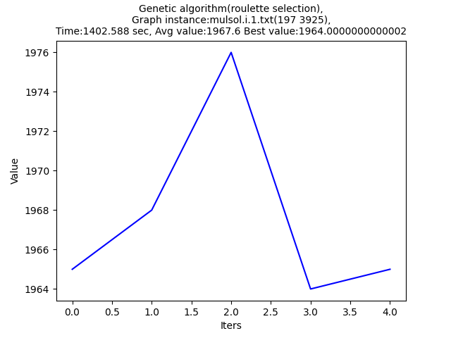
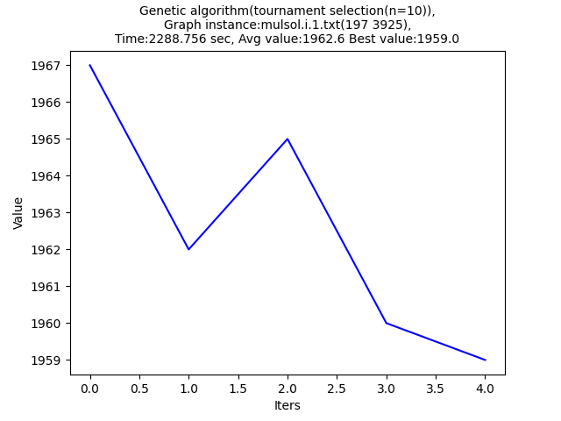

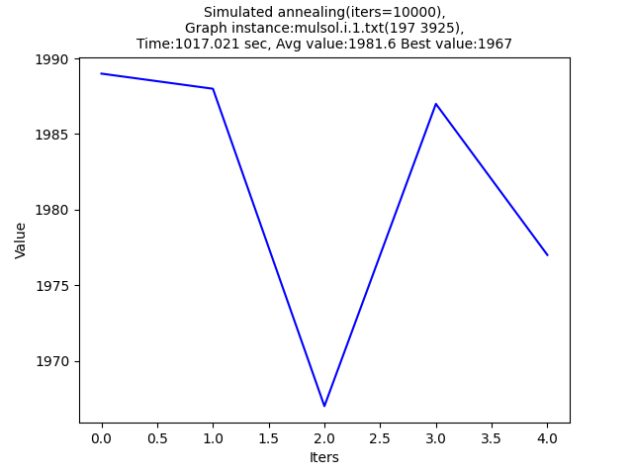
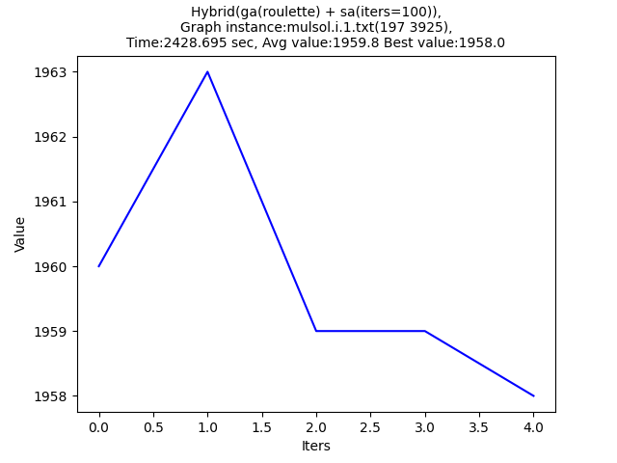

Instance: miles1500.txt (n=128, m=10396)
IBM ILOG CPLEX 12.8 egzaktni rešavač: Optimalno resenje za ovu instancu je OPT_{sol}= 3260
Method name | Total time(sec) | Average time(sec) | Average value | Best value
Brute force | - | - | - | -
Local search | 538.43 | 107.69 | 3505.2 | 3489
Simulated annealing | 540.86 | 108.17 | 3503.8 | 3492
VNS(k_max = 3) | 1491.12 | 298.22 | 3523.6 | 3516
VNS(k_max = 5) | 2193.52 | 438.79 | 3485.6 | 3465
Genetic (roulette) | 618.3 | 123.66 | 3465.2 | 3450
Genetic (tournament) | 1010.02 |  | 3477.4 | 3417
Hybrid (ga + sa) | 1163.28 | 232.66 | 3431.8 | 3404

Graficki prikaz rada 4 najbolje metode za konkretnu instancu po iteracijama(i=5):
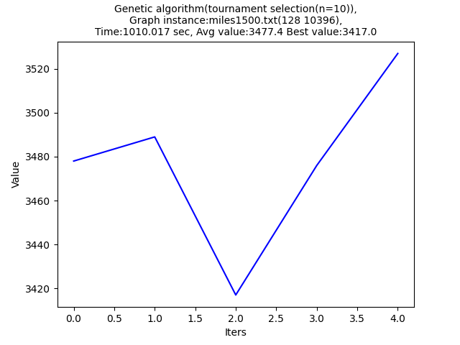
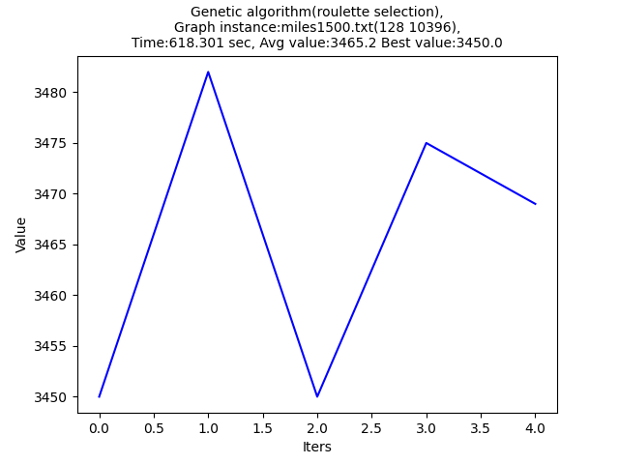
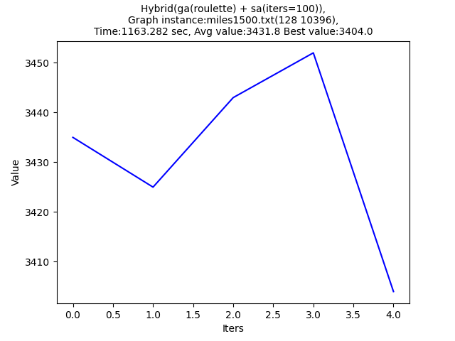
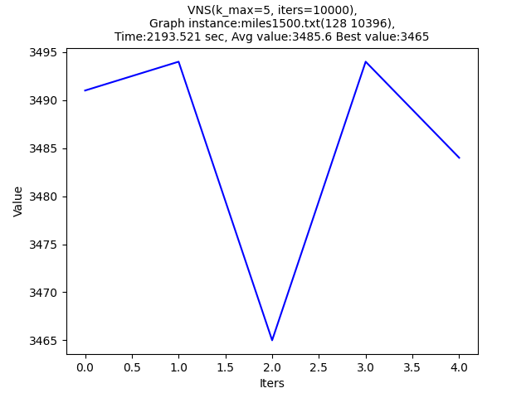

Instance: fpsol2.i.2 (n=451, m=8691)
IBM ILOG CPLEX 12.8 egzaktni rešavač: Optimalno resenje za ovu instancu je OPT_{sol}= 1668
Method name | Total time(sec) | Average time(sec) | Average value | Best value
Brute force | - | - | - | -
Local search | 5465.93 | 1093.19 | 1901.8 | 1879
Simulated annealing | 5377.08 | 1075.42 | 1888.2 | 1860
VNS(k_max = 3) | 10936.24 | 2187.25 | 1881.4 | 1860
VNS(k_max = 5) | 21302.71 | 4260.54 | 1853.5 | 1800
Genetic (roulette) | 10664.75 | 2132.95 | 1752.2 | 1722
Genetic (tournament) | 14826.22 | 2965.24 | 1757.6 | 1728
Hybrid (ga + sa) | 16057.83 | 3211.57 | 1701 | 1692

Graficki prikaz rada 4 najbolje metode za konkretnu instancu po iteracijama(i=5):

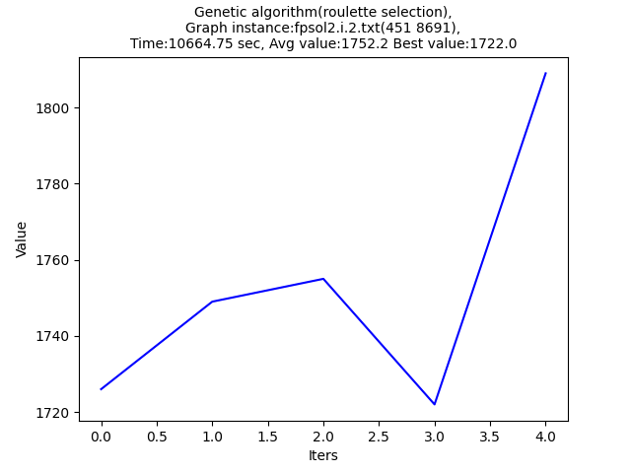
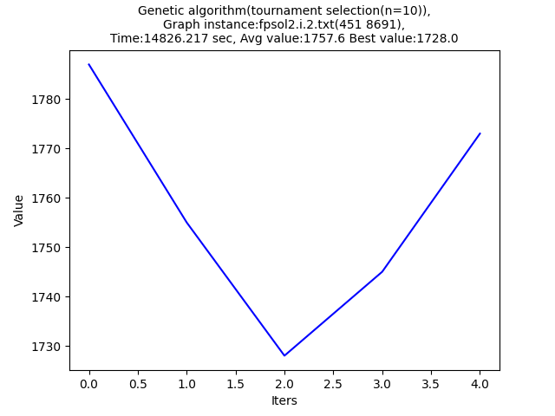
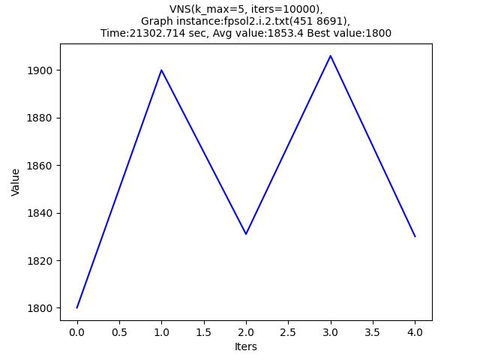
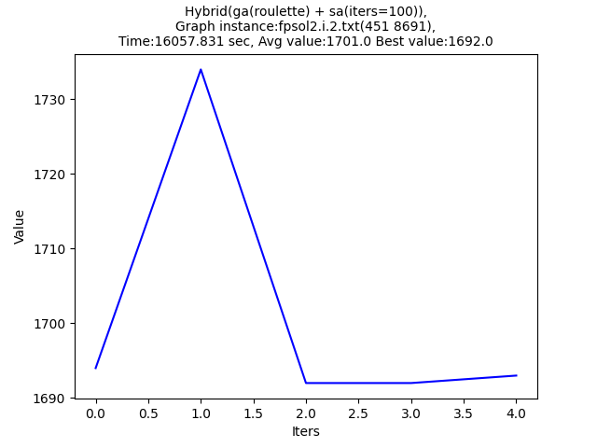

Iz slajdova genetsko programiranje, prof.Aleksandar Kartelj
Iz slajdova genetsko programiranje, prof.Aleksandar Kartelj

